COLORA LI MOUEBBIO QUÉ IMPIA PAPPAGRÀN PÉ FÉRE LO TCHARET !

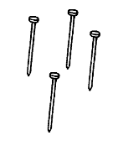

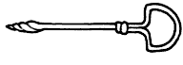
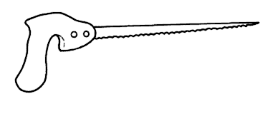
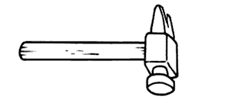

(Patouè dé Tchalàn Damoùn)

